ПРОЕКТ
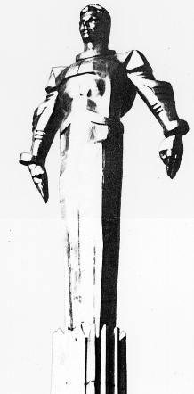 | Повестка  внеочередного заседания № 32  Совета депутатов муниципального округа Гагаринский  дата проведения: 29.11.2018 года  время проведения: 19-00  место проведения: Университетский проспект, д.5  Зал заседаний
 | Вопрос, внесенный на заседание | Докладчик | Время обсуждения вопроса
1. | О выражении недоверия главе управы Гагаринского района города Москвы  Е.Е. Вишнякову | Кучумова Ю.М.  Русакова Е.Л.  Вишняков Е.Е. | 19:00  30 мин.
2. | Разное

Глава муниципального округа
Гагаринский Е.Л. Русакова

